Дописать материал прошлого занятия “СТРЕЛА ВРЕМЕНИ”.

В науке анализируют три базовых «стрелы времени».

1. Общеизвестна стрела термодинамическая. Она указывает направление времени, в котором возрастает энтропия, или мера беспорядка в изолированных системах.
2. Вторая стрела - психологическая. Мы, как наблюдатели, воспринимаем ход времени в направлении, в котором мы помним прошлое и не в состоянии помнить будущее, хотя и можем как-то его спрогнозировать.

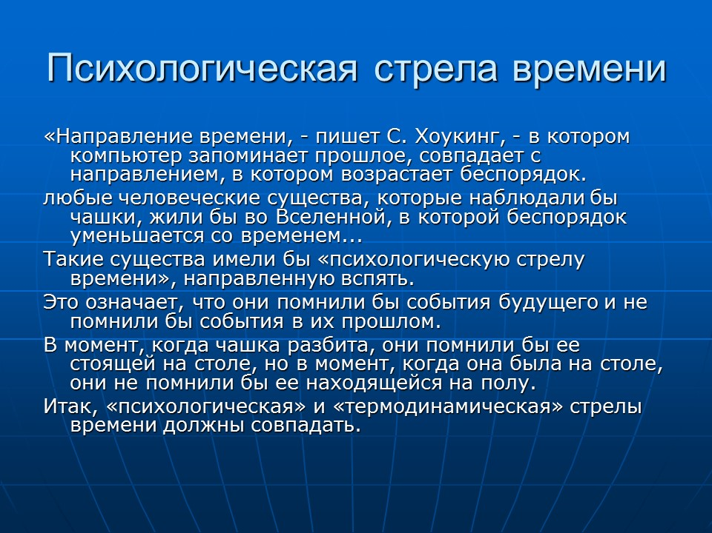

Третья стрела - космологическая.

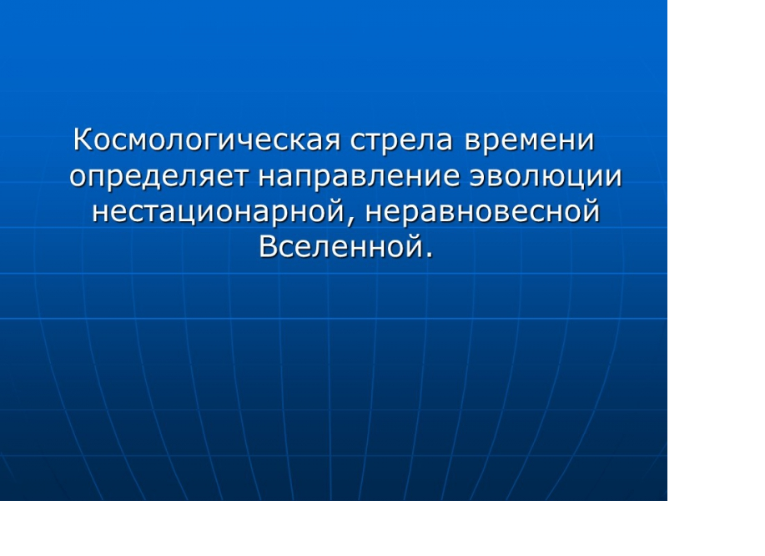

 Это - то время, в котором Вселенная расширяется, а не сжимается. Три стрелы - это не более чем прием научного анализа, когда требуется рассмотреть одну из граней сущности. Стивен Хокинг доказал, что направления этих стрел совпадают, иначе не могли бы реализоваться условия для зарождения и развития разумных существ.

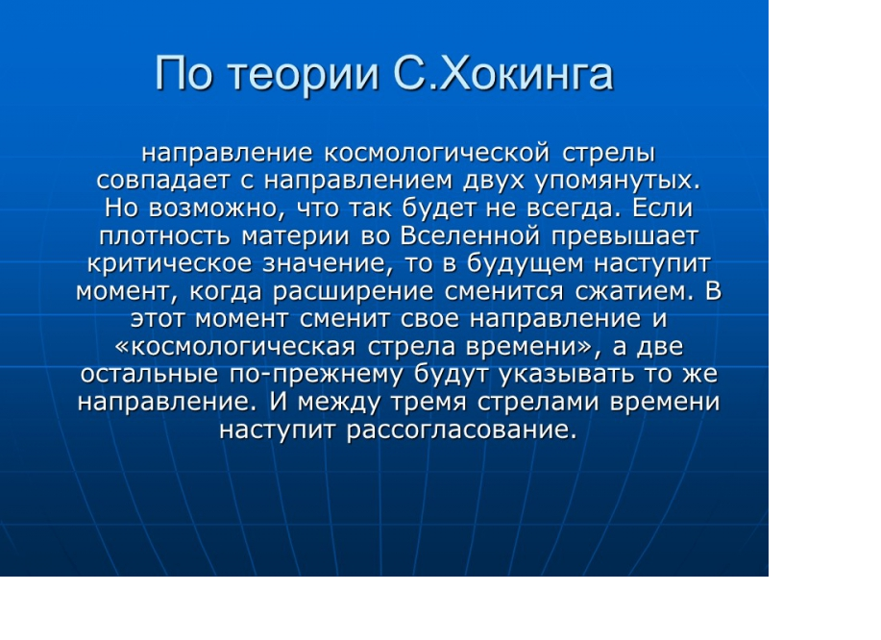

Отсюда следует, что время составляет как бы рамки для при­чинно-следственных связей. Некоторые утверждают, что необ­ратимость времени и его направленность определяются при­чинной связью, так как причина всегда предшествует следст­вию. Однако очевидно, что понятие предшествования уже предпо­лагает время.

**Общим свойством пространства и времени является:**

1. объективность. Поскольку материя не зависит от сознания людей, постольку пространство и время также независимы от него

2. неразрывная связь друг с другом, связь с движением материи, бесконечность и безграничность.  В применении к пространству безграничность означает, что в какую бы сторону и на какое бы расстояние ни двигаться, нигде и никогда мы не достигнем такой границы, которую можно считать пределом. Относительно времени безграничность и бесконечность проявляются в отсутствии событий, после которых уже не будет никакой длительности, не будет неисчислимого количества процессов, следующих один за другим,

3. непрерывность пространства и времени. Непрерывное - то, в чём нельзя выделить границы и однозначно разделить на части, ибо одна часть плавно переходит в другую.

 О том, что такое пространство и время, люди задумывались еще в глубокой древности. В наиболее отчетливой форме представления о пространстве и времени сложились в виде двух концепций. Первая концепция допускала существование пространства как некоторой пустоты, не связанной с материальными предметами. При этом считалось также, что время представляет собой самостоятельную сущность, не связанную с материей и пространством. Наоборот, с точки зрения второй концепции, не мыслились пространство и время, оторванные от вещей. В науке до конца 19 и нач 20 в. господствовала первая концепция.

Сделать конспект новой темы!

**Концепции строения и корпускулярно-волновой дуализм материи. Виды и свойства материи**

При описании материальных систем используют корпускулярную  (от лат. — частица) и континуальную (от лат. *—*непрерывный) теории.

Континуальнаятеория рассматривает повторяющиеся непрерывные процессы, колебания, которые происходят в окрестности некоторого среднего положения. При распространении колебаний в среде возникают волны. Теория колебаний — область физики, занимающаяся исследованием этих закономерностей. Таким об­разом, континуальная теория описывает волновые процессы. Наряду с волновым (континуальным) описанием широко используется по­нятие частицы — корпускулы. С точки зрения континуальнойкон­цепции вся материя рассматривалась как форма поля, равномерно распространенного в пространстве, а после случайного возмущения поля возникли волны, то есть частицы с различными свойствами. Взаимодействие этих образований привело к появлению атомов, молекул, макротел, образующих макромир. На основе этого критерия выделяют следующие уровни материи: микромир, макромир и мегамир.

**Виды и свойства материи**

На современном этапе развития естествознания исследователи различают следующие **виды материи**:

вещество,  физическое поле и физический вакуум.

**Вещество**- представляет собой основной вид материи, обладающий массой покоя. К вещественным объектам относят: элементарные час­тицы, атомы, молекулы и многочисленные образованные из них мате­риальные объекты. Свойства вещества зависят от внешних условий и интенсивности взаимодействия атомов и молекул, что и обусловливает различные агрегатные состояния веществ.

**Физическоеполе***-* представляет собой особый вид материи, обеспе­чивающий физическое взаимодействие материальных объектов и их систем. К физическим полям исследователи относят: электромагнитное и гравитационное поля, поле ядерных сил, волновые поля, соответствующие различным частицам. Источником физических полей яв­ляются частицы. Поле материально, но не вещественно.

**Физический вакуум** - это низшее энергетическое состояние кван­тового поля. Этот термин был введен в квантовую теорию поля для объяснения некоторых процессов. Среднее число частиц - квантов поля - в вакууме равно нулю, однако в нем могут рождаться частицы в промежуточных состояниях, существующие короткое время.

**Свойства материи:**

**Системность** – характерная черта материальной действительности. Системой является то, что определенным образом связано между собой и подчинено соответствующим законом. В переводе с греческого языка система*–*это целое, составленное из частей, соединение. Системы бывают объективно существующими и теоретическими, или концептуальными, т.е. существующими лишь в сознании человека. Система – это внутреннее или внешнее упорядоченное множество взаимосвязанных и взаимодействующих элементов. Она фиксирует преобладание в мире организованности над хаотичными изменениями. Все материальные объекты универсума обладают внутренне упорядоченной, системной организацией. Упорядоченность подразумевает наличие закономерных отношений между элементами системы, которое проявляется в виде законов структурной организации. Структурная организация, т.е. системность, является способом существования материи.

**Структурность –**это внутренняя расчлененность материального бытия. Внутренняя упорядоченность имеется у всех природных систем, возникающих в результате взаимодействия тел и естественного саморазвития материи, внешняя характерна для искусственных систем, созданных человеком: технических, производственных, концептуальных, информационных и т.п. Истоки идеи структурности универсума относятся к античной философии

Понятие структуры материи охватывает макроскопические тела, все космические системы. С этой точки зрения понятие «структура» проявляется в том, что она существует в виде бесконечного многообразия целостных систем, тесно взаимосвязанных между собой, в упорядоченности строения каждой системы. Такая структура бесконечна в количественном и качественном отношении. Проявлениями структурной бесконечности материи выступают:

1. неисчерпаемость объектов и процессов микромира.

2. бесконечность пространства и времени.

3. бесконечность изменений и развития процессов.